#### 双创教育与专业教育融合初现成果

上海城建职业学院在创新创业能力教育方面进行了长期的探索实践，结合学校的人才培养目标，在原有的就业工作基础上开展了诸多富有成效的改革实践，形成了一套系统的创新的双创教育课程，总结了一套行之有效的双创能力培育方法论，沉淀了一批务实开拓的双创项目和师资队伍。我校在创新创业能力教育方面的改革措施包括：

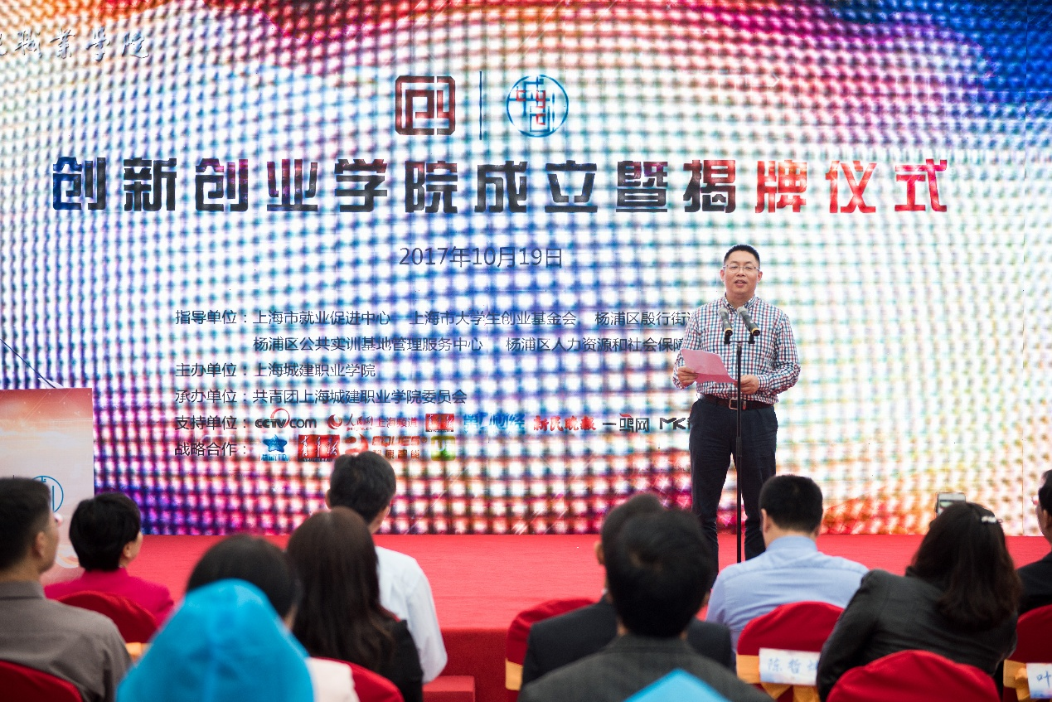

**图**

**第一，创新思维与创业动能的激发**

城建学院在日常校园工作管理中倡导“创新大不同”的校园文化氛围，通过《创新工作坊》、《创新思维与创业实践》等通识课程、“走进企业 走近企业家”移动课堂、“创业者说”创业沙龙等多种形式，激发学员的创新思维和创业动能。

**第二，专业知识与实践能力的培育**

创新创业学院系统地面向全校学生开设“大学生创业教育”、“创新思维与创业实践”等通识课程；结合机电工程与信息学院、建筑经济与管理学院、公共管理与服务学院、经济贸易学院等二级学院的专业培养方向，开设“智慧建筑创业”、“城市空间运营创业”、“电子商务创业概论”等专业课程。

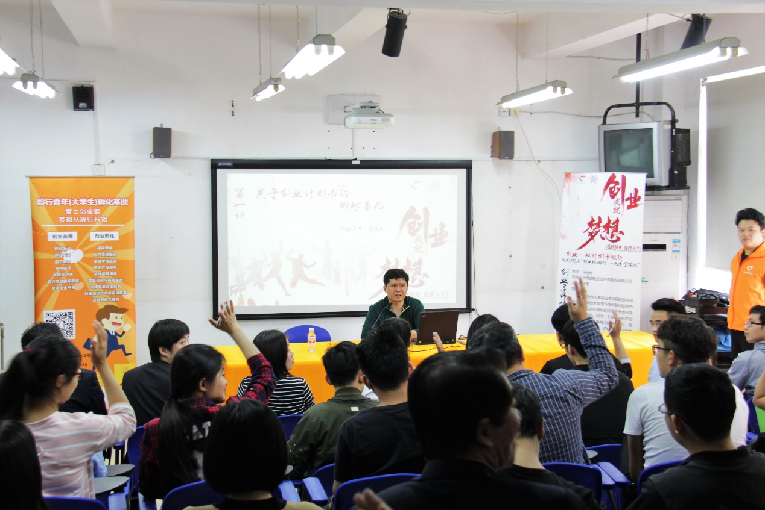

**图**

**第三，项目孵化与创业服务的沉淀**

2017年，我校在前期城创社团组建、校内征集、课程培养的基础上，已经储备了15个创业实践项目。其中大部分项目都已经进入实际运营阶段，而且已经取得一定的业务收入。创新创业学院利用现有场地资源，设立了创业苗圃空间，符合条件的在校创新创业团队或者毕业校友团队可以获得免费的办公工位、Wifi网络、创业辅导、产品发布和宣传体验等服务。

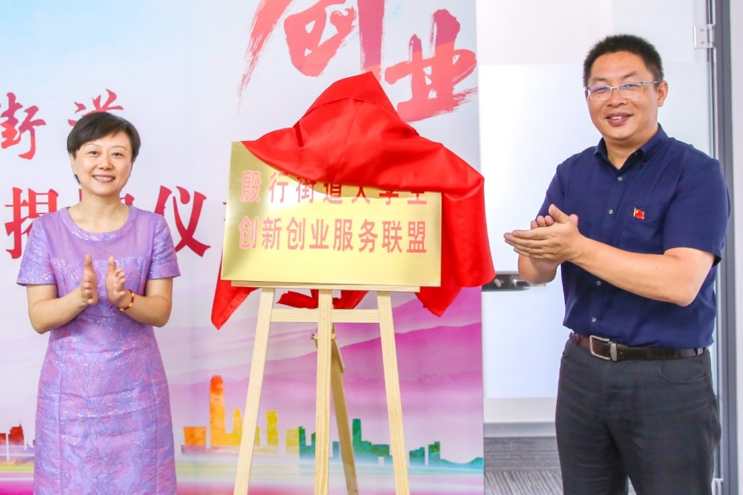

**图**

此外，创新创业学院积极整合科技中介机构、创业服务机构，引入上海市大学生科技创业基金会、海星纪元、企业湾、原子创投、新进创投、人众人等专业的管理咨询公司、财务顾问、人力资源、专业培训公司、天使投资机构等，为我校创新创业项目提供专业标准的孵化服务。另外一方面，学校整合校内外资源，建立了一支近30人的创业导师团队，进入实际运营阶段的创业项目负责人配备一对一导师，每月面对面进行辅导，通过学校和导师的资源推动学员项目的进展，取得了良好的市场成绩和学员的认可。